Continuando con el análisis coyuntural de la democracia y justicia en nuestro país, lo estamos invitando a que nos acompañe al webinar, el día de hoy a las 20:30. Nos dará mucho gusto vernos por la plataforma de Zoom.
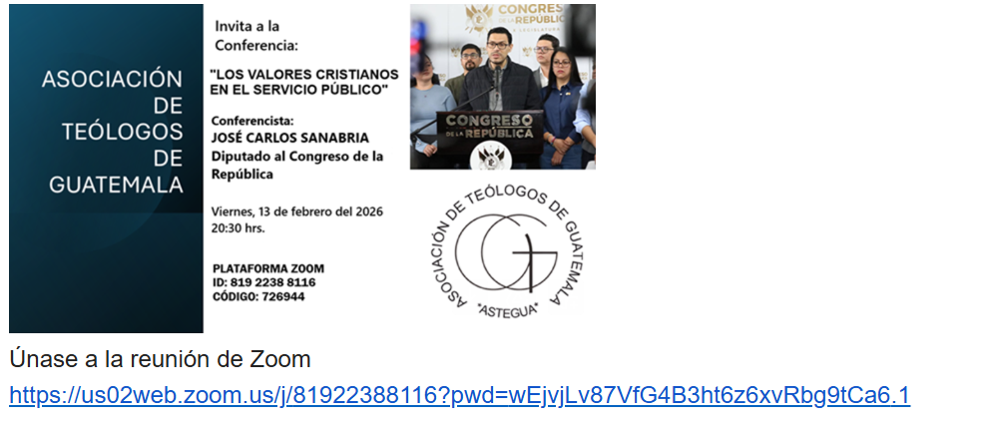
Únase a la reunión de Zoom
https://us02web.zoom.us/j/81922388116?pwd=wEjvjLv87VfG4B3ht6z6xvRbg9tCa6.1

En el siguiente link podrá ver nuestro webinar de la semana pasada: “Elecciones de segundo grado, riesgos y oportunidades para rescatar la justicia” (https://youtu.be/ULkN7cmpisk)

Nuestro amigo Frank La Rue nos comparte el link de su ensayo: “Estado, justicia y democracia”. Un artículo sobre la crisis del Estado Guatemalteco que gentilmente le publicaron los colegas de Plaza Pública: https://www.plazapublica.com.gt/ensayo/ensayo/estado-justicia-y-democracia

Que Dios le bendiga.

Asociación de Teólogos de Guatemala
astegua2020@gmail.com
_____________________________

